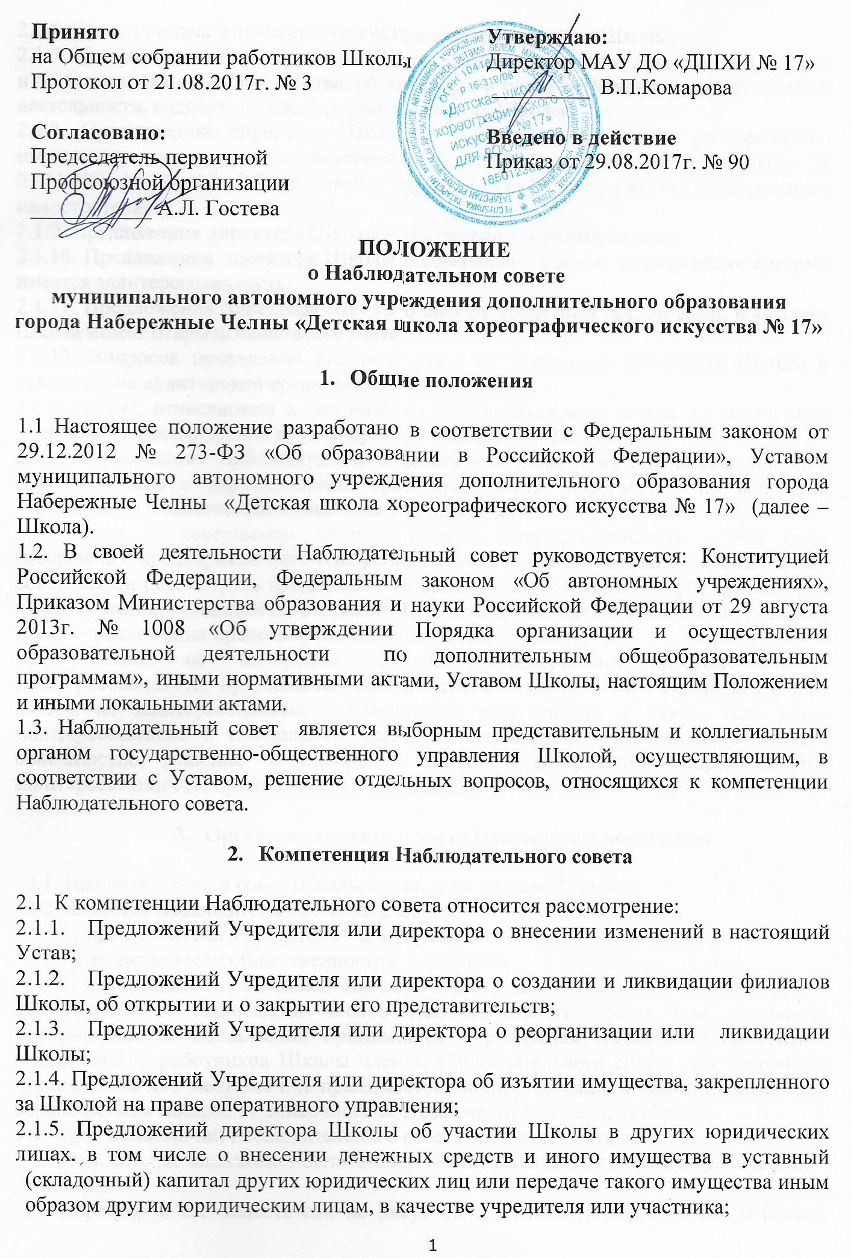
2.1.6. Проекта плана финансово-хозяйственной деятельности Школы;
2.1.7. По представлению директора Школы проектов отчетов о деятельности Школы и об использовании ее имущества, об исполнении плана ее финансово-хозяйственной деятельности, годовую бухгалтерскую отчетность Школы;
2.1.8. Предложений директора Школы о совершении сделок по распоряжению имуществом, которым в соответствии с пунктами 2 и 6 Федерального закона от 03.11.2006 № 174-ФЗ «Об автономных учреждениях» Школа не вправе распоряжаться самостоятельно;
2.1.9. Предложения директора Школы о совершении крупных сделок;
2.1.10. Предложения директора Школы о совершении сделок, в совершении которых имеется заинтересованность;
2.1.11. Предложения директора Школы о выборе кредитных организаций, в которых Школа может открыть банковские счета;
2.1.12. Вопросов проведения аудита годовой бухгалтерской отчетности Школы и утверждения аудиторской организации.
2.2 Вопросы, относящиеся к компетенции Наблюдательного совета, не могут быть переданы на рассмотрение другим органом управления Школой.
2.3По требованию Наблюдательного совета или любого из его членов директор Школы обязан в двухнедельный срок представить информацию по вопросам, относящимся к компетенции Наблюдательного совета.
2.4 Сделка, в совершении которой имеется заинтересованность, может быть совершена с предварительного одобрения Наблюдательного совета. Наблюдательный совет обязан рассмотреть предложение о совершении сделки, в совершении которой имеется заинтересованность, в течение 15 календарных дней с момента поступления такого предложения председателю Наблюдательного совета.
2.5 Решение об одобрении сделки, в совершении которой имеется заинтересованность, принимается большинством голосов членов Наблюдательного совета, не заинтересованных в совершении этой сделки. В случае если лица, заинтересованные в совершении сделки, составляют в Наблюдательном совете большинство, решение об одобрении сделки, в совершении которой имеется заинтересованность, принимается \Учредителем.

- Организация деятельности Наблюдательного совета

3.1 Наблюдательный совет Школы создается в составе 7 членов.
3.2В состав наблюдательного совета входят:
1) представители учредителя – 2 человека;
2) представителиобщественности – 3 человека;
3) представители работников Школы - 2 человека.
3.3 Решение о назначении членов Наблюдательного совета или досрочном прекращении их полномочий принимается Учредителем. Решение о назначении представителя работников Школы членом Наблюдательного совета или досрочном прекращении его полномочий принимается Общим собранием работников школы, большинством голосов от списочного состава участников такого собрания.
  - Срок полномочий наблюдательного совета составляет пять лет.
3.5Одно и то же лицо может быть членом Наблюдательного совета неограниченное число раз.
3.6 Директор и его заместители не могут быть членами Наблюдательного совета. Членами Наблюдательного совета не могут быть лица, имеющие неснятую или непогашенную судимость.
3.7 Учреждение не вправе выплачивать членам Наблюдательного совета вознаграждение за выполнение ими своих обязанностей, за исключением компенсации документально подтвержденных расходов, непосредственно связанных с участием в работе Наблюдательного совета.
3.8 Полномочия члена Наблюдательного совета могут быть прекращены досрочно:
3.8.1. по просьбе члена Наблюдательного совета;
3.8.2.в случае невозможности исполнения членом Наблюдательного совета своих обязанностей по состоянию здоровья или по причине его отсутствия в месте нахождения Школы в течение четырех месяцев;
3.8.3. в случае привлечения члена Наблюдательного совета к уголовной ответственности.
3.9Полномочия члена Наблюдательного совета, являющегося представителем учредителя и состоящего с ним в трудовых отношениях, могут быть также прекращены досрочно в случае прекращения таких трудовых отношений.
3.10 Вакантные места, образовавшиеся в Наблюдательном совете в связи со смертью или с досрочным прекращением полномочий его членов, замещаются на оставшийся срок полномочий Наблюдательного совета.
3.11Председатель и секретарь Наблюдательного совета избираются на срок полномочий Наблюдательного совета членами Наблюдательного совета из их числа простым большинством голосов от общего числа голосов членов Наблюдательного совета.
3.12 Представитель работников Школы не может быть избран председателем Наблюдательного совета.
3.13 Наблюдательный совет в любое время вправе переизбрать своего председателя и секретаря.
3.14Председатель Наблюдательного совета организует работу Наблюдательного совета, созывает его заседания, председательствует на них и организует ведение протокола.
3.15 В отсутствие председателя Наблюдательного совета его функции осуществляет старший по возрасту член Наблюдательного совета, за исключением представителя работников Школы.
3.16 Секретарь Наблюдательного совета отвечает за подготовку заседаний Наблюдательного совета, ведение протокола заседания и достоверность отраженных в нем сведений, а также осуществляет рассылку извещений о месте и времени проведения заседания.
3.17 Заседания Наблюдательного совета проводятся по мере необходимости, но не реже одного раза в квартал.
3.18 Заседание Наблюдательного совета созывается его председателем по собственной инициативе, по требованию Учредителя, члена Наблюдательного совета или директора Школы.
3.19 Секретарь Наблюдательного совета не позднее, чем за три дня до дня проведения заседания Наблюдательного совета уведомляет членов Наблюдательного совета о времени и месте проведения заседания, а также направляет в их адрес материалы, необходимые для обсуждения вопросов повестки дня заседания Наблюдательного совета.
3.20 Директор Школы участвует в заседаниях Наблюдательного совета с правом совещательного голоса.Иные приглашенные председателем наблюдательного совета лица могут участвовать в заседании Наблюдательного совета, если против их присутствия не возражает более чем одна треть от общего числа членов Наблюдательного совета.
3.21 Заседание Наблюдательного совета является правомочным, если все члены Наблюдательного совета извещены о времени и месте его проведения и на заседании присутствует более половины членов Наблюдательного совета. Передача членом Наблюдательного совета своего голоса другому лицу не допускается.
3.22В случае отсутствия на заседании Наблюдательного совета по уважительной причине члена Наблюдательного совета его мнение, представленное в письменной форме, учитывается при определении наличия кворума и результатов голосования. Решения Наблюдательного совета могут быть приняты путем проведения заочного голосования.
3.33 Каждый член Наблюдательного совета имеет при голосовании один голос. В случае равенства голосов решающим является голос председателя Наблюдательного совета.
3.34 Первое заседание нового состава Наблюдательного совета созывается по требованию Учредителя в трехдневный срок после утверждения его состава. До избрания председателя Наблюдательного совета на таком заседании председательствует старший по возрасту член Наблюдательного совета, за исключением представителя работников Школы.

- Документация Наблюдательного совета

4.1 Заседания Наблюдательного совета оформляются протокольно в печатном виде. В протоколе фиксируется повестка дня, докладчики, ход обсуждения вопросов, выносимых на Наблюдательный совет, предложения и замечания членов Наблюдательного совета, принятые решения, срок их исполнения и ответственные лица за их исполнения. Протокол подписывается Председателем и секретарем Наблюдательного совета. Материалы Наблюдательного совета нумеруются постранично, прошиваются, скрепляются печатью Школы и хранятся в папке протоколов Наблюдательного совета.
4.2 Нумерация протоколов Наблюдательного совета ведется от начала календарного года. Папка Протоколов Наблюдательного совета Школы хранится согласно номенклатуре дел и передается по акту.

